Районное Собрание
муниципального района «Мосальский район»

РЕШЕНИЕ
от 07февраля 2020 года № 218

О ВНЕСЕНИИ ИЗМЕНЕНИЙ
В РЕШЕНИЕ РАЙОННОГО СОБРАНИЯ
МУНИЦИПАЛЬНОГО РАЙОНА "МОСАЛЬСКИЙ
РАЙОН" ОТ 03.12.2019г. N 199 «О БЮДЖЕТЕ
МУНИЦИПАЛЬНОГО РАЙОНА «МОСАЛЬСКИЙ
РАЙОН» НА 2020 ГОД И НА ПЛАНОВЫЙ
ПЕРИОД 2021 И 2022 ГОДОВ »
(в редакции от 30.12.2019г. № 210)

Статья 1. Внести в решение Районного Собрания муниципального района "Мосальский район" от 03 декабря 2019 года N 199 "О бюджете муниципального района «Мосальский район» на 2020 год и на плановый период 2021 и 2022 годов» следующие изменения:
1. Пункт 1 статьи 1 изложить в новой редакции:
1. Утвердить основные характеристики бюджета муниципального района «Мосальский район» на 2020 год:
общий объем доходов бюджета муниципального района «Мосальский район» в сумме 436 763 571,35 рубль, в том числе объем безвозмездных поступлений в сумме 329 550 445,35 рублей;
общий объем расходов бюджета муниципального района «Мосальский район» в сумме 471 024 500,39 рублей;
объем бюджетных ассигнований муниципального Дорожного фонда муниципального района «Мосальский район» в сумме 19 016 274,94 рубля;
нормативную величину резервного фонда администрации муниципального района «Мосальский район» в сумме 100 000,00 рублей;
верхний предел муниципального долга муниципального района «Мосальский район» на 1 января 2021 года в сумме 0 рублей, в том числе верхний предел долга по муниципальным гарантиям 0 рублей;

дефицит бюджета муниципального района «Мосальский район» в сумме 34 260 929,04 рублей.

2. Дополнить статьей 12 "Источники финансирования дефицита бюджета муниципального района «Мосальский район»" следующего содержания:
Утвердить источники финансирования дефицита бюджета муниципального района «Мосальский район» на 2020 год и на плановый период 2021 и 2022 годов согласно приложению № 16 (приложение №4 к настоящему Решению).
3. Статью 12 считать статьей 13.
4. Приложение №5 статьи 4 изложить в редакции согласно приложению №1 к настоящему Решению.
5. Приложение №7 статьи 4 изложить в редакции согласно приложению №2 к настоящему Решению.
6. Приложение №9 статьи 4 изложить в редакции согласно приложению №3 к настоящему Решению.

Статья 2. Настоящее Решение вступает в силу с момента принятия и подлежит официальному опубликованию.

Глава муниципального  «Мосальский район» | 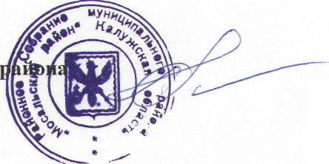 | Г.В. Рожков

